**Informationen zur Grundsteuerreform – Was ändert sich ab 2025?**

Ab 2025 wird die Grundsteuer in Deutschland neu berechnet. Hier die wichtigsten Punkte:

**Warum gibt es die Grundsteuerreform?**

Die Reform soll die Grundsteuer gerechter machen. Bisherige Regelungen wurden vom Bundes-verfassungsgericht als ungerecht bewertet. Zukünftig richtet sich die Grundsteuer stärker nach dem Wert der Grundstücke.

**Was ändert sich konkret?**

* Ab dem 1. Januar 2025 gilt die neu berechnete Grundsteuer.
* Die alten Werte und Berechnungen sind nur noch bis zum31. Dezember 2024 gültig.

**Wie wird die Grundsteuer berechnet?**

1. Ermittlung der zu zahlenden Grundsteuer:

Die Gemeinde multipliziert den Grundsteuermessbetrag des Finanzamtes mit dem Hebesatz.

1. Grundsteuermessbetrag:

Dieser Wert wurden vom Finanzamt für jedes Grundstück ermittelt und Ihnen bereits mitgeteilt (vgl. Beispielbild: Auszug aus einem „Bescheid über den Grundsteuermessbetrag“ des Finanzamt Meißen).

1. Hebesatz der Gemeinde Glaubitz ab 01.01.2025:
   * 315 % für land- und forstwirtschaftliche Betriebe (Grundsteuer A).
   * 435 % für alle anderen Grundstücke (Grundsteuer B).

Beispiel:  
Eine Eigentumswohnung mit einem Grundsteuermessbetrag von 32,44 €:

32,44 € × 435 % = 141,11 € Jahresgrundsteuer ab 2025.

**Wann und wie bezahle ich die neue Grundsteuer?**

* Erst nach Erhalt eines neuen Grundsteuerbescheides von der Gemeinde müssen Sie die Grundsteuer zahlen.
* Bitte stornieren Sie Daueraufträge für Grundsteuerzahlungen zum Jahresende 2024, da die alten Bescheide zum 31.12.2024 ablaufen.
* Haben Sie ein SEPA-Lastschriftmandat erteilt? In der Regel brauchen Sie nichts weiter zu tun. Wir bitten Sie der Vollständigkeit halber dennoch, den Grundsteuerbescheid in Bezug auf die erteilte Einzugsermächtigung und Ihre Bankdaten zu prüfen und uns ggf. Änderungen schriftlich mitzuteilen.

**Wann erhalte ich meinen Grundsteuerbescheid?**

* Die meisten Bescheide werden im Januar 2025 verschickt.
* Verzögerungen sind möglich, wenn der Gemeinde Glaubitz noch kein Grundsteuer-messbescheid vom Finanzamt vorliegt.
* Sollten Einsprüche gegen den Grundsteuermessbetragsbescheid beim Finanzamt vorliegen, die noch nicht bearbeitet wurden, so wird zunächst mit dem aktuellen, der Gemeinde vorliegenden Grundsteuermessbetrag gerechnet. Änderungen werden nachträglich berücksichtigt und zu viel gezahlte Beträge werden erstattet.

**Wo finde ich weitere Informationen?**

Details und Updates zu den Bescheiden veröffentlicht die Gemeinde auf ihrer Website.

Bei Fragen können Sie sich gerne an die Gemeindeverwaltung wenden.

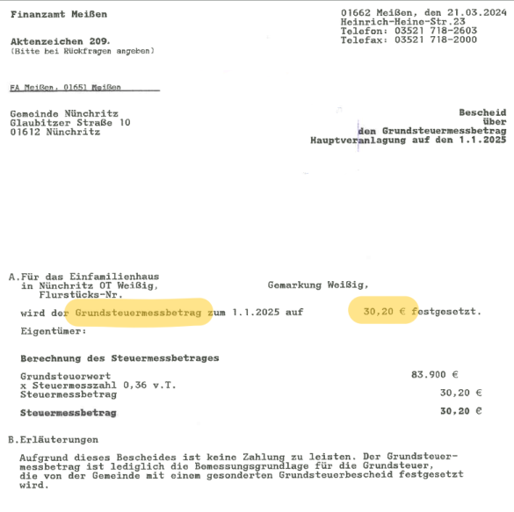

Bild: Beispielauszug aus einem „Bescheid über den Grundsteuermessbetrag“ des Finanzamtes Meißen

Ihre Gemeindeverwaltung